Пусть f(x) — аналитическая функция в какой-нибудь области D. Пусть С — замкнутый контур, лежащий вместе со своей внутренностью в этой области. Для всех точек z лежащих внутри этого контура, имеем на основании интегральной формулы Коши:

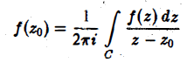

Но интеграл Коши, стоящий в правой части, является частным случаем интеграла типа Коши, следовательно, имеет внутри С производные всех порядков, получающиеся по формуле:

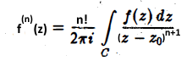

Так как любую точку области D можно окружить замкнутым контуром, лежащим (вместе с внутренностью) в области D, то приходим к следующему выводу: **всякая аналитическая функция в какой-нибудь области имеет в этой области производные всех порядков, причем все они являются аналитическими функциями в этой области.** Следует заметить, что функции действительного переменного таким свойством не обладают. Функция действительного переменного может иметь первую производную, но не иметь второй производной.